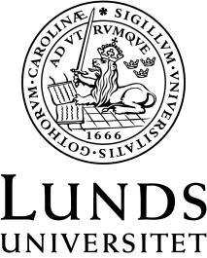

Språk- och litteraturcentrum Nygrekiska

Litteraturlista för

NYGA01, Nygrekiska, nybörjarkurs 1-30 högskolepoäng Fastställd 2015-11-26 av Sektion 3 för att gälla från VT16.

Obligatorisk litteratur:

Delkurs 1 och 2: Nybörjarkurs I, 7,5 hp, och Nybörjarkurs II, 7,5 hp
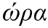
1+1 (Ellinika tora 1+1) (2002). Athens: Nostos.
ISBN: 978-9607317209
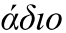
1 (Tetradio askiseon 1) (2002). Athens: Nostos.
ISBN 978-9607317230

Delkurs 3: Realia, 6 hp
Heldner, C. & Rönnerstrand, T. Krisernas Grekland i politik och litteratur (2015). Stockholm: Carlssons förlag. ISBN: 978 91 7331 722 1
Sabatakakis, V. Hedniskt och kristet i Grekland (1991). Medusa, årg. 12, nr 1 (kopia i elektronisk form tillhandahålles av läraren, 9 s.).
Nationalencyklopedin, artiklarna Grekiska, Grekland och Cypern.
Kompendium om Greklands nutidshistoria och samhälle
(kopia i elektronisk form tillhandahålles av läraren, 110 s.).

Delkurs 4: Textkurs, 9 hp
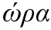
1+1 (Ellinika tora 1+1) (2002). Athens: Nostos.
ISBN: 978-9607317209
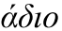
+1 (Tetradio askiseon +1) (2002). Athens: Nostos.
ISBN: 978-9607317124
Introduktion till nygrekisk litteratur (kompendium i elektronisk form tillhandahålles av läraren, 98 s.)
Heldner, C. & Rönnerstrand, T. Krisernas Grekland i politik och litteratur (2015). Stockholm: Carlssons förlag. ISBN: 978 91 7331 722 1

Referenslitteratur
Holton, D., Mackridge, P., Warburton, I. (2004). Greek: An Essential Grammar of the Modern Language. ISBN: 9780415232104
Norstedts grekiska ordbok: Nygrekisk-svensk/Svensk-nygrekisk (2009). ISBN: 9789113026039

1

